Алгоритм диагностики менингитов на этапе оказания скорой медицинской помощи
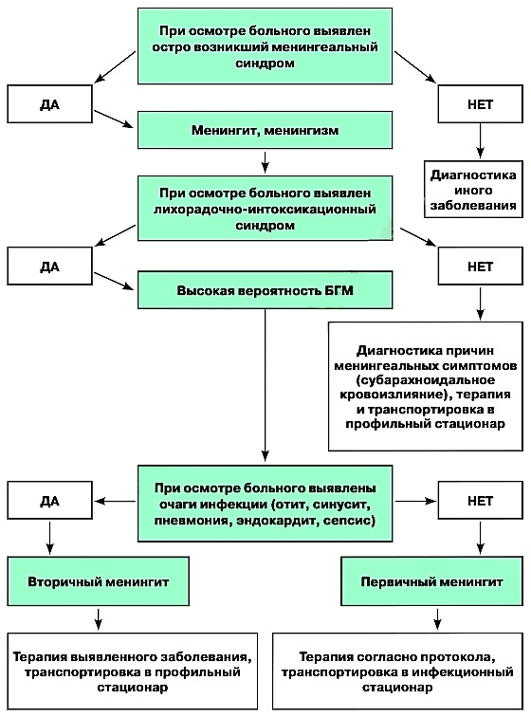
БГМ — бактериальный гнойный менингит

На этапе оказания СМП диагностика БГМ имеет некоторые отличия от стационарного. Это обусловлено спецификой работы врачей и фельдшеров СМП:
- ограничение в диагностических возможностях (отсутствие инструментальных, лабораторных и других методов обследования пациентов);
- ограничение времени для проведения лечебно-диагностических мероприятий;
- психологические особенности пациентов с БГМ;
- увеличение числа тяжелых и сочетанных форм нейроинфекций.
На догоспитальном этапе используется посиндромный подход диагностики БГМ. Посиндромный подход предполагает выявление основных синдромов, характерных для разворачивающейся клинической картины менингита, а также наиболее частых осложнений заболевания.

Критериями диагностики БГМ на догоспитальном этапе принято считать: острое развитие синдрома интоксикации, включающего гипертермию в пределах 38,5-40°С, жар, озноб, потливость, расстройство сна, заторможенность, общую миастению, интенсивную головную боль, рвоту, появление менингеальных симптомов.

Этой клинической картине могут предшествовать катаральные явления со стороны верхних дыхательных путей. Однако перечисленные симптомы (кроме менингеальных) не являются патогномоничными, характерными для одной нозологической формы и могут наблюдаться при других инфекционных заболеваниях, поэтому не являются ведущими в алгоритме диагностики БГМ.
На догоспитальном этапе диагностика менингита в первую очередь основана на наличии или отсутствии у пациентов ведущего синдрома, характерного только для БГМ, которым, несомненно, является менингеальный (оболочечный) синдром, обусловленный как воспалением мягкой мозговой оболочки, так и синдромом повышенного внутричерепного давления.
Таким образом, раннее появление менингеальных симптомов (ригидность мышц затылка, верхний, средний и нижний симптомы Брудзинского‚ симптомы Кернига, Гийена и др., у детей до года выбухание и прекращение пульсации большого родничка, симптом Ласега, у старших детей симптом «треножника» и др.) на фоне высокой лихорадки в пределах 38,5-4О°С и выше, интенсивной диффузной головной боли, сопровождающейся тошнотой и рвотой, не приносящей облегчения, служат диагностическими критериями БГМ на догоспитальном этапе.
Повышение внутричерепного давления (ВЧД) у пациентов может проявляться триадой Кушинга: брадикардия, повышение АД (преимущественно систолического), нарушение дыхания (брадипноэ). Выраженность менингеальных симптомов и полнота менингеального синдрома может значительно варьировать в зависимости от стадии болезни и индивидуальных особенностей больного.

На втором этапе диагностики БГМ уточняется патогенез менингеального синдрома — воспалительный или не воспалительный (субарахноидальное кровоизлияние, интоксикация и др.).
Важным является последовательность появления симптомов: при БГМ первыми появляются симптомы интоксикации, в отличие от субарахноидального кровоизлияния и других поражений головного мозга не инфекционного характера.
На третьем этапе диагностики устанавливается происхождение воспалительного процесса мозговых оболочек: первичное — без предшествующей экстрацеребральной патологии или вторичное — на фоне очага воспаления (ЛОР-органы, сепсис и др.).
Это необходимо для решения вопроса о выборе профиля стационара (инфекционный или соматический), куда будет доставлен пациент.
Четвертый этап — диагностика характера воспалительного процесса (серозный или гнойный) проводится на госпитальном уровне в специализированном стационаре.
Характерной особенностью генерализованных форм некоторых инфекций (чаще при менингококковой, реже — пневмококковой и гемофильной) является появление на коже на 1-2 сутки болезни геморрагической сыпи, обусловленной бактериемией.
Элементы сыпи имеют чаще неправильную форму и различные размеры. Сыпь при менингококковой инфекции в основном локализуется в области ягодиц, наружной поверхности бедер и дистальных отделах конечностей. При пневмококковой инфекции чаще локализуется на боковых поверхностях груди, при гемофильной инфекции локализация сыпи многообразна.
Появление сыпи, как правило, предшествует развитию менингита от нескольких часов до суток, но не всегда фиксируется при невнимательном осмотре больного. Тут могут возникнуть кровоизлияния в конъюнктивы и склеры.
Поскольку бактериемия сопровождается токсикозом, появление головной боли и рвоты возможно до развития менингита. Именно в этот период у части больных наблюдается развитие ИТШ. Симптоматика шока может развиться в течение 1-3 часов (фульминантная форма).
Когда диагноз не ставится вовремя и не проводится адекватная неотложная терапия, смерть может наступить через 20-48 часов от начала болезни или 5-20 часов от момента появления сыпи.
Сочетание клинических симптомов поражения оболочек головного мозга и проявления сыпи на коже помогают более точной диагностике заболевания.
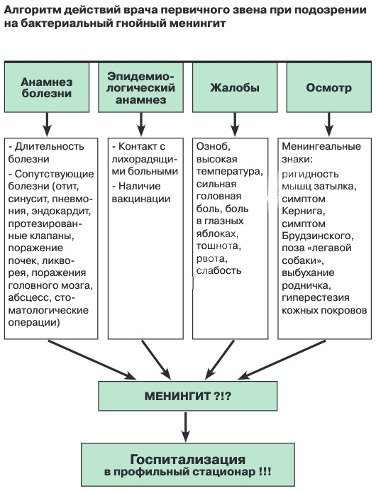
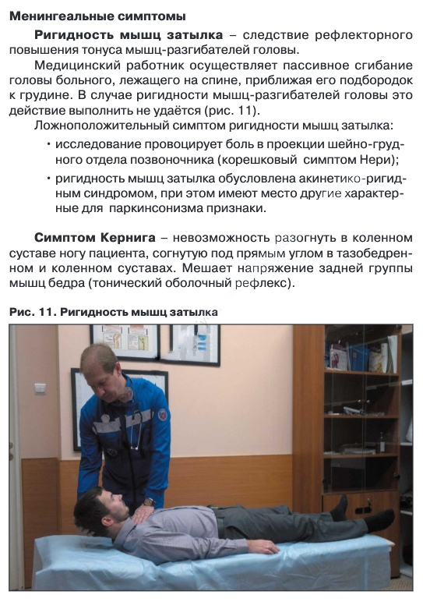
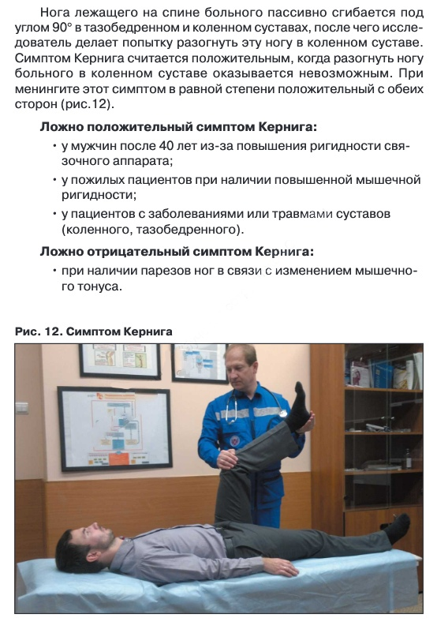
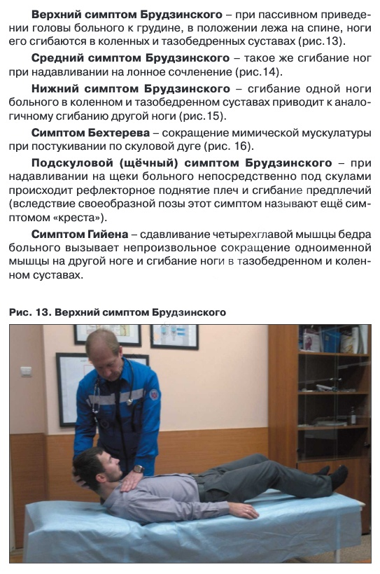
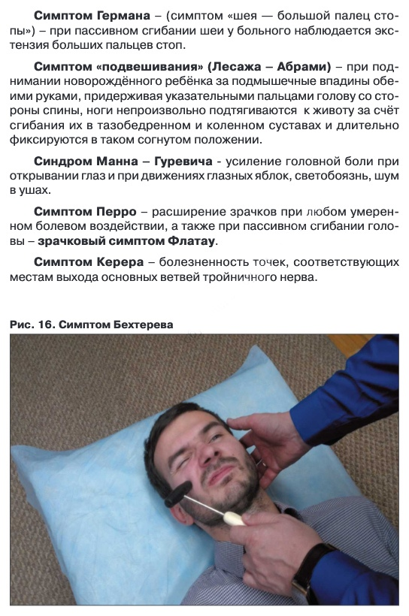
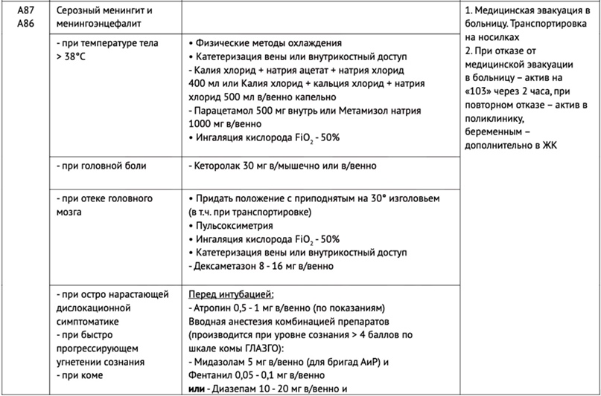
Алгоритмы ССиНМП 2019
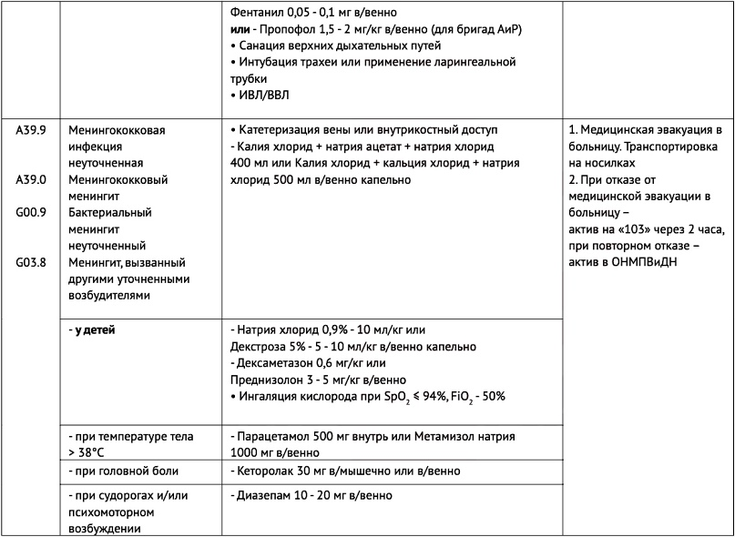
Алгоритмы ССиНМП 2019
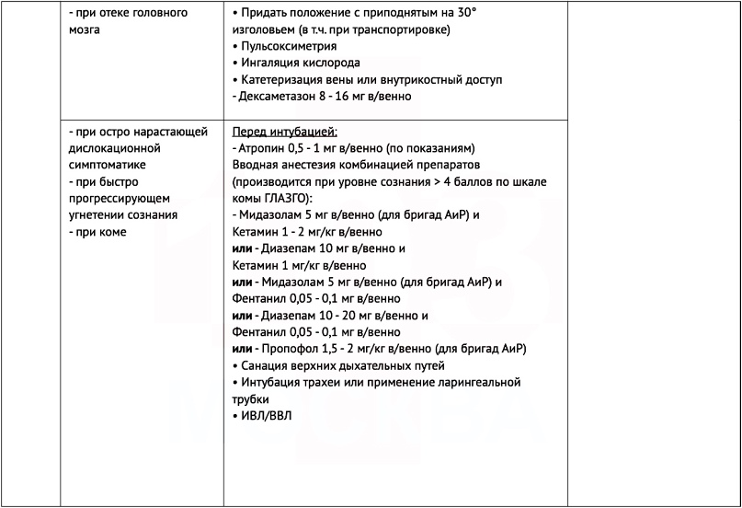

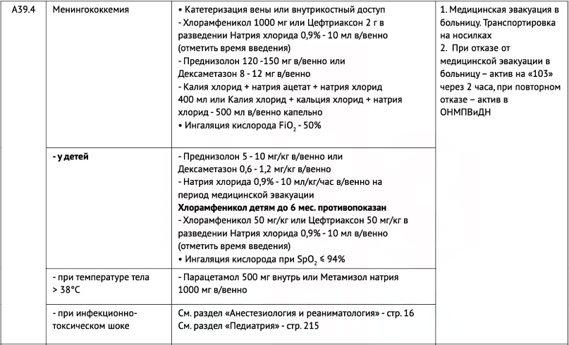

Внезапная лихорадка
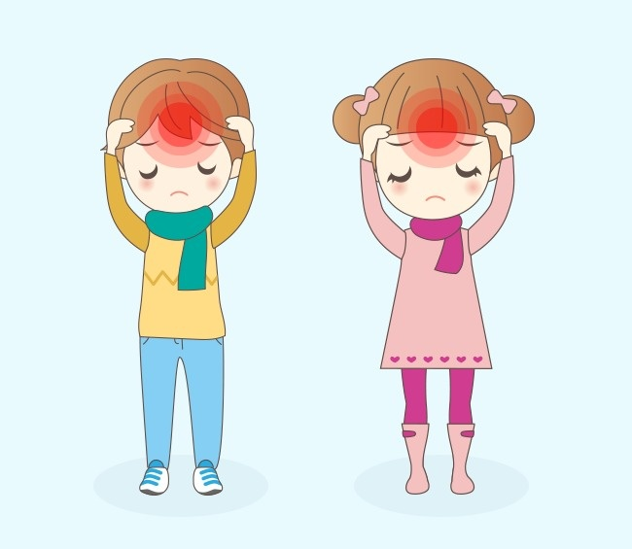
Сильная головная боль
Двоение в глазах
Боль в животе, тошнота и рвота
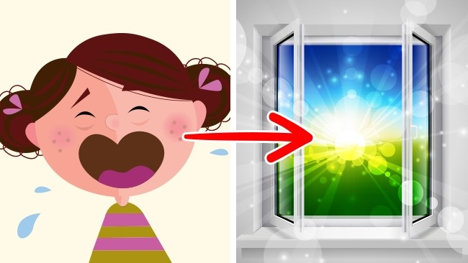
Светочувствительность
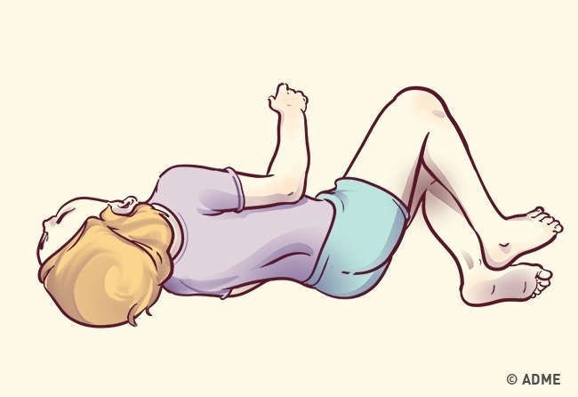
Ригидность затылочных мышц
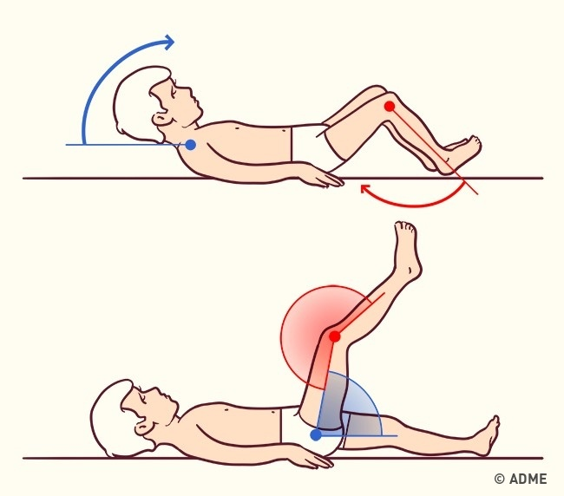
Невозможность разогнуть ноги
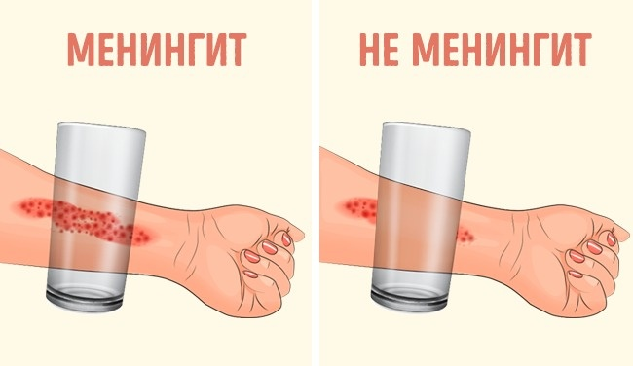
Высыпания на коже не бледнеют

